Департамент здравоохранения 
Ивановской области

Региональный центр организации первичной
медико-санитарной помощи Ивановской области

АЛГОРИТМ ДЕЙСТВИЙ МЕДИЦИНСКОГО РЕГИСТРАТОРА (АДМИНИСТРАТОРА)
ПРИ ОБЩЕНИИ С ПАЦИЕНТОМ

проект "Создание новой модели медицинской организации, оказывающей первичную медико-санитарную помощь в Ивановской области"

Первое впечатление сложно исправить. Необходимо помнить – каждый человек при обращении к нам вправе рассчитывать на радушный прием, доброжелательность и помощь.

Первое знакомство пациента с поликлиникой начинается в регистратуре.
Регистратура является основным её структурным подразделением по организации приема больных в поликлинике и на дому. Медицинскому регистратору (администратору) отводится большая роль в деле правильной организации приема больных. От работы регистратора во многом зависит, с каким настроением пойдет дальше пациент, почувствует ли он силы справиться с недугом.

Во время выполнения своих должностных обязанностей медицинский работник должен понимать, что единственной целью их выполнения является оказание медицинской помощи или услуг, необходимых пациенту.

На что влияет регистратор?

Он может оценить качество вашего сервиса, отношения к нему.

Регистратор встречает пациента и создает у него первое впечатление об атмосфере медицинского учреждения.

Регистратор провожает пациента и влияет на общее впечатление от посещения медицинского учреждения.

СКРИПТЫ - РЕЧЕВЫЕ МОДУЛИ

Скрипт - это коммуникативный прием, опыт, упакованный в некие алгоритмы коммуникаций с пациентами, а также речевые модули, которые лучше всего работают в часто повторяемых ситуациях. В создании скриптов (шаблонов) лежит идея технологизации искусства общения с пациентами и уменьшения влияния человеческого фактора.

Цель создания и использования скриптов:
- повышение эффективности и результативности каждого контакта;
- снижение временных и прочих затрат;
- повышение качества отработки возражений пациента и грамотная нейтрализация его негатива;
- повышение имиджа медицинской организации.

Для достижения медицинским регистратором высокой коммуникативной компетенции недостаточно дать ему выучить скрипт ответа. Буквальное прочтение скрипта недостаточно для достижения высоких результатов.

Важно не только ЧТО Вы говорите, но и КОМУ и КАК.

Слушайте конкретного пациента и действуйте по ситуации.

Необходимость тренингов
Навык «вежливого» общения с пациентами необходимо формировать в формате тренингов.
Если Вы совершенствуете конкретный навык, то улучшаются прочие Ваши навыки и показатели. Вы начинаете быть более внимательны к пациенту, лучше понимать его потребности, легче к нему подстраиваться, то есть становитесь более клиентоориентированным.
Пациент может вызывать разные чувства, нравиться или не нравиться, может быть приятен или неприятен, но в любом случае психологическая подготовка медицинского регистратора (администратора) должна помочь справиться с ситуацией, предотвратить конфликт.
Пациент имеет право видеть и слышать Вас в хорошем расположении духа, что бы у Вас ни происходило.

ВНЕДРЕНИЕ СТАНДАРТОВ ОБЩЕНИЯ

ПРЕДЛОЖЕНИЕ
Внедрение стандартов общения регистраторов при коммуникациях с пациентами
- Установление контакта с пациентом.
- Окончание разговора.
- Требования к работе с возражениями пациентов.
- Требования к стилю общения с пациентом.
- Техника активного слушания.
- Требования к общению с пациентом по телефону.
- Памятки оператору, регистратору.

ОЖИДАЕМЫЙ ЭФФЕКТ

- увеличение эффективности работы регистраторов, за счет снижения времени предоставления информации,
- повышение удовлетворенности пациентов полученной информацией

ТЕКУЩАЯ СИТУАЦИЯ
Регистратор предоставляет пациенту информацию в произвольной форме и объеме на свое усмотрение

ШАГИ ПЛАНОВЫХ МЕРОПРИЯТИЙ
- Разработать и утвердить типовые сценарии для регистраторов
- Обучить регистраторов работе по типовым сценариям
- Проводить семинары- тренинги с сотрудниками по адаптации стандартов и алгоритмов общения с учетом особенностей, и специфики работы
- Осуществлять контроль и проводить анализ возникающих нетипичных ситуаций и своевременно изменять, дополнять перечень типовых сценариев

ПРОФЕССИОНАЛЬНЫЙ ПОРТРЕТ МЕДИЦИНСКОГО РЕГИСТРАТОРА

Если мы будем требовательны к себе, то не только успехи, но и ошибка станет источником знания.
Гиппократ

Первый человек, которого встречает пациент, переступив порог медицинской организации, — медицинский регистратор (администратор). Именно он является лицом поликлиники. Впечатление о нем и об уровне его профессионализма способно сформировать у посетителя общее впечатление о работе поликлиники.
Ведение переговоров по телефону, умение гибко и корректно общаться с пациентами, грамотное реагирование на конфликтные провокации, четкое понимание зоны своих компетенций - все это является важными составляющими профессионального портрета администратора.
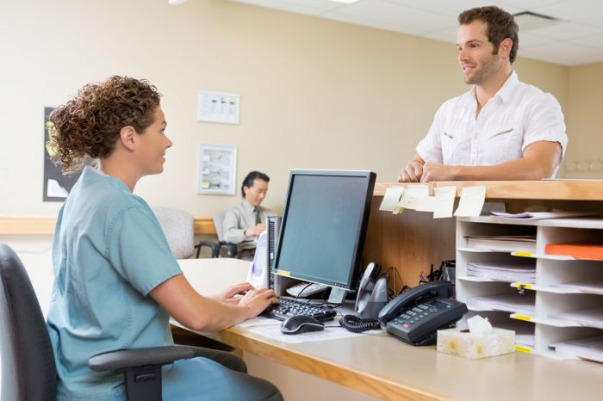
Ключевые навыки регистраторов
- Высокая концентрация внимания
- Высокая познавательная нагрузка
- Естественный коммуникатор
- Высокая скорость обработки информации и принятия решения
- Умение слушать
- Получение обратной связи о работе всей медицинской организации
- Решение проблемы пациента
- Чуткость и позитивность
- Создание отношений с пациентом

СТАНДАРТЫ ОБЩЕНИЯ

Улыбайтесь! Улыбка ничего не стоит, но дорого ценится

Общие правила общения:
тактичность и доброжелательность
принятие
терпение
соучастие
бесконфликтность

отношение к проявлениям клиентов как к данности, безоценочность суждений
умение разрешать все спорные ситуации мирным путем, проявляя лояльность и гибкость к пациентам
желание помочь, искренняя заинтересованность в решении проблем пациента
спокойный тон, мягкая полуулыбка, вежливое обращение, исключая нотки недовольства и превосходства, фамильярность, панибратство
готовность решать проблему пациента столько времени, сколько потребуется

Приёмы общения:
- говорим, улыбаясь, и вежливо;
- в разговоре берем инициативу на себя;
- используем технику присоединения - «мы с вами подберем», «мы с вами обсудим», «мы выберем» и т.д.;
- используем технику лингвистического программирования — фразы «вам будет удобно», «вам понравится»;
- используем открытые (что, где, когда, каким образом) и уточняющие вопросы, для продолжения беседы;
- используем альтернативные вопросы для назначения времени (техника «или-или»);
- используем технику «отзеркаливания» пациента, которая до 50% повышает вероятность максимально договориться с ним (мы словно копируем пациента: разговариваем в таком же темпе, используем те же жесты и т. д.).

ПРИНЦИПЫ ОБСЛУЖИВАНИЯ ПАЦИЕНТОВ

“Вежливость — высшее проявление человеколюбия.”
А. Белянин
Принципы обслуживания пациентов:

Вежливость
- Внимательно относимся к каждому пациенту
- Проявляем доброжелательность
- Обращаемся на «Вы», вне зависимости от возраста пациента
- Приветствуем и прощаемся
- Приносим извинения пациенту в ситуациях,
где это необходимо
Дружелюбие
- Устанавливаем контакт с пациентом
- Улыбаемся
- Если у пациента есть вопросы – внимательно выслушиваем, стараясь понять, чем можем ему помочь
- При общении используем открытые жесты и позу

Отзывчивость  - Помогаем сориентироваться в поликлинике  - Отвечаем на вопросы пациента  - Ищем способы помочь пациенту в решении вопросов, предлагаем возможную альтернативу | Профессионализм  - Обслуживаем пациента согласно алгоритму и стандартам  - Владеем медицинской терминологией  - Используем навыки работы с оргтехникой  - Знаем, к кому обратиться по вопросам, связанным с консультированием и обслуживанием пациентов  - Умеем разрешить сложные ситуации
Аккуратность
- Приходим на работу вовремя
- Поддерживаем порядок и чистоту на рабочем месте
- Всегда выглядим опрятно

ОБЩИЕ ПРАВИЛА ПОВЕДЕНИЯ СОТРУДНИКОВ РЕГИСТРАТУРЫ

- Отношения между медицинским работником и пациентом строятся на взаимном уважении, вежливости и доброжелательности.

- Персонал не обсуждает при пациентах посторонние проблемы, личные дела, других сотрудников, других пациентов.

- Во время общения с посетителями запрещается переключение внимания персонала регистратуры на посторонние разговоры (устные и телефонные), в исключительных случаях – не более 10 секунд. Если у вас деловой и актуальный разговор, следует извиниться перед пациентом и постараться завершить беседу персональную или по телефону максимальнобыстро.

- Все разговоры в регистратуре ведутся негромко.

- При невозможности сотрудника регистратуры самостоятельно ответить на поставленные вопросы, он должен обеспечить переадресацию на старшего администратора, заведующего отделением, заместителя главного врача и др. или же обратившемуся гражданину должен быть предоставлен телефонный номер, по которому возможно получить необходимую информацию.

- Запрещается перенаправлять пациента для самостоятельного решения вопроса о возможности приема врача, проведения диагностического исследования или поиска медицинской документации.

- Запрещается отправлять пациента без решения проблемы, с которой он обратился.

УСТАНОВЛЕНИЕ КОНТАКТА С ПАЦИЕНТОМ

Внешний вид
Выражение лица
Жесты
Поза
То, ЧТО видит пациент:

ПЕРВОЕ ВПЕЧАТЛЕНИЕ

Скорость речи
Интонация и паузы
Обращение к пациенту по имени
Тональность и темп речи

То, КАК слышит пациент:

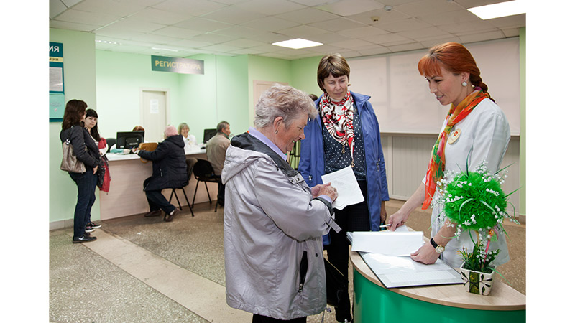
Улыбнитесь, установите визуальный контакт, поздоровайтесь, предложите помощь. Не оставляйте никого без внимания! Если Пациент не обращается к Вам за помощью – инициатива должна исходить от Вас!

Дайте Пациенту уверенность, в том, что его рады видеть, обратите свое внимание на него первыми.

Стандарт начала беседы
«Доброе утро» (с 8.00 до 12.00), «Добрый день» (с 12.00 до 17.00), «Добрый вечер» (с 17.00 до 20.00)
Чем я могу Вам помочь? (Слушаю Вас).

Будьте вежливы и деликатны с каждым Пациентом. Вежливостью Вы демонстрируете свое уважение к Пациенту и его вопросам.
Задачи:
- выявить потребности пациента;
- взять контактные данные;
- записать на прием.

СТАНДАРТ ВЕДЕНИЯ ДИАЛОГА

- При ведении дальнейшего диалога обращаться к пациенту следует по имени – отчеству (по имени, если пациент назвал только свое имя), вежливо, доброжелательно, спокойно.
- При ведении диалога используйте вводные слова вежливого общения: "Будьте добры ","Будьте любезны", «Пожалуйста»,
- При общении с пациентом не допустимы панибратские обращения: "Лапушка", "Дорогуша", "Котик" и т.д., а также обезличено-вульгарные: «мужчина», «женщина», «больной" и др. Речь должна быть литературно правильной, без слов-паразитов и бытовых выражений.
- При общении с пациентами необходимо использовать темп речи медленный, ритм речи размеренный. Выговаривать необходимо все звуки, окончания слов, полные названия отделений, процедур, обследований, специальностей. Следует помнить, что медицинские аббревиатуры и сокращения, а также медицинский сленг понятны только специалистам.
- Если с первого раза Вы не сумели понятно ответить на заданный вопрос- это не повод для раздражения на непонимание пациента. Следует все объяснить и повторить необходимое количество раз спокойно и медленно. Можно предложить пациенту записать информацию.
- При сообщении информации пациенту все цифры в Вашем ответе надо произносить четко и размеренно: дату, время, номер кабинета, номер телефона и т.д.
- Информация должна быть четкой, исчерпывающе развернутой, но при этом не содержать излишних подробностей, препятствующих восприятию главной для обратившегося информации.
- Вопросы задавайте по одному. Всегда слушайте ответ. Помните, что людям комфортно отвечать на 4 – 8 вопросов.
- Вопросы задавайте по принципу от общих к частным.
- Обращайте внимание на смысловое значение употребляемых слов, тщательно выбирайте их.
- Рекомендуемые фразы при общении с пациентами: «Чем я могу Вам помочь?», «Вот что мы можем для Вас сделать», «Следующим нашим шагом будет…», «Не упустила ли я чего-то важного для Вас?», «Прошу извинить меня за то, что заставила Вас ждать», «Спасибо за ожидание», «Остались ли у Вас еще какие-нибудь вопросы, есть ли что-то непонятное?», «Была рада Вам помочь».
- Не используйте фразы «Я НЕ ЗНАЮ», «ЭТО НЕВОЗМОЖНО», «Я ЭТИМ НЕ ЗАНИМАЮСЬ», «НИЧЕМ НЕ МОГУ ПОМОЧЬ», «ЭТО ВАШИ ПРОБЛЕМЫ», «ВЫ ОБЯЗАНЫ», «ВЫ ДОЛЖНЫ» и прочие фразы, понижающие лояльность пациента.
ТРЕБОВАНИЯ К СТИЛЮ ОБЩЕНИЯ С ПАЦИЕНТОМ

РЕКОМЕНДУЕТСЯ | НЕ ДОПУСКАЕТСЯ
ОРИЕНТАЦИЯ НА ПАЦИЕНТА
Решение задач, искреннее желание помочь | Посторонние действия (говорить по сотовому телефону, жевать жевательную резинку)
Слушать  (в виде исключения, возможно вежливое прерывание излишних длительных пояснений) | Перебивать, недослушивать, настаивать на своем, отрицать утверждения Пациента, спорить
Выражать заинтересованность | Демонстрировать усталость, недовольство, высокомерие, иронию, нетерпеливость.
Уточняющие вопросы, перефразирование - техника активного слушания | Ведение диалога подчеркнуто равнодушным тоном, пренебрежительным
АВТОРИТЕТНОСТЬ И ПРОФЕССИОНАЛИЗМ
Голос – уверенный, где уместно – с улыбкой | Применение фраз, в которых звучит неопределенность
Сообщать ту информацию, в которой уверен | Сообщать неверную информации
Ударения в словах соответствуют правилам языка | Использовать слова-паразиты
Техника активного слушания | Необоснованный отказ
ОТКРЫТОСТЬ К ОБЩЕНИЮ
Активная позиция и искреннее желание помочь | Подчеркнуто равнодушный тон
На «Вы», по имени-отчеству | «больной»
Слова вежливости | Фамильярное и панибратское отношение
АКЦЕНТ НА ПОЗИТИВНЫХ МОМЕНТАХ
Речь не торопливая, доброжелательная | Повелительное наклонение и категоричные высказывания
Говорит отчетливо | Невнятная речь, неуверенно
Излагает свои мысли понятно | Использование путаных фраз
Использует только общедоступную терминологию | Использовать специальные термины, которые пациент не понимает
ОКОНЧАНИЕ РАЗГОВОРА С ПАЦИЕНТОМ

Завершающее общение с Пациентом очень важно, так как оно влияет на формирование положительного впечатления о медицинском учреждении
- Убедитесь, что все вопросы Пациента решены, и он полностью Вас понял:
«Я могу Вам еще чем-нибудь помочь», «Буду рада ответить на другие Ваши вопросы!»

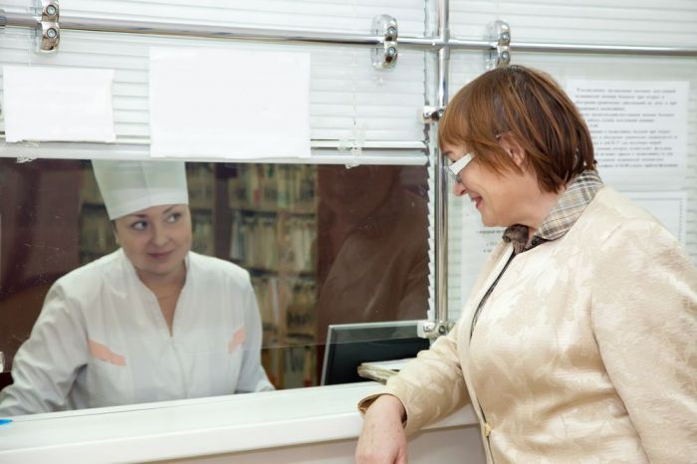
- Вежливо попрощайтесь:
"Была рада Вам помочь! До свидания! (Всего Вам доброго!)»

- Используйте на прощание вежливые фразы в тех случаях, когда это уместно. Они сделают диалог запоминающимся. Фразы могут быть очень простыми:
"Приятных выходных!», «Хорошего Вам дня!», «Скорейшего Вам выздоровления!»

- Если Пациент благодарит Вас за оказанную помощь – обязательно поблагодарите его в ответ
«Спасибо, очень приятно слышать, что я смогла Вам помочь!», «Спасибо, обращайтесь, если будут еще вопросы, буду рада помочь Вам!»

СТАНДАРТЫ ОБЩЕНИЯ В КОНФЛИКТНОЙ СИТУАЦИИ

Будьте щедры на добрые слова, особенно по отношению к тем, кто этого не делает.
Иоганн Вольфганг Гёте

В целях исключения конфликтной ситуации:
- будьте внимательным к пациентам, обращающимся к Вам, дайте им возможность высказаться и быть услышанными;
- проявляйте уважение и внимательно относитесь к людям независимо от того, дружелюбно или агрессивно они обращаются к Вам;
- избегайте манипулятивного стиля разговора, в частности не будьте высокомерными в общении;
- проявляйте сочувствие и терпимость;
- делайте акцент на общих целях и интересах, предлагайте совместный поиск выхода из сложной ситуации.
- постоянно контролируйте свои эмоции и следите за собственными психологическими реакциями на конфликтные ситуации;
- старайтесь не проявлять агрессию при общении с пациентами и не берите близко к сердцу образы или необоснованные требования с их стороны;
- четко оперирует фактами, опирайтесь на инструкции, приказы и распоряжения, имейте их в распечатанном виде под рукой;
- формулируйте мысли однозначно, максимально просто и доступно, в ситуации стресса люди плохо воспринимают сложные синтаксические конструкции;
- высказывайте свое видение проблемы, однако не забывайте уточнять позицию собеседника.

СТАНДАРТ ОБЩЕНИЯ С АГРЕССИВНО НАСТРОЕННЫМ ПАЦИЕНТОМ

Будьте добры к недобрым людям – они нуждаются в этом больше всего.
Эшли Бриллиант

- Выдержите паузу и дайте возможность пациенту высказаться. Проявите искренний интерес к его проблемам. Дайте почувствовать пациенту, что Вы – не враг, Вы находитесь «на его стороне», Вас с ним объединяют общие задачи и цели.
- Ничего не принимайте на свой счет! Весь тот негатив, которым «заряжен» пациент, лично к Вам не имеет отношения!
- Следующие фразы помогут выразить Ваше присоединение и очень эффективно и быстро снизят степень эмоциональной напряженности Вашего собеседника: «Я очень хорошо понимаю, что...», «Я знаю, что...», «Мне понятно, что...», «Я разделяю Ваши чувства», «Я согласен с тем, что...», «Мне легко представить, что Вы чувствуете», «Жаль, что у Вас сложилось такое впечатление», «Мне искренне жаль, что с Вами это случилось», «Я согласна, это действительно неприятная ситуация…».
- Когда пациент «выпустил пар», начните выстраивать конструктивный диалог. Выясните, чем именно недоволен пациент, какие его потребности и интересы не удовлетворены.
- Не оправдывайтесь и не объясняйтесь, а задавайте ему открытые вопросы (уважительно, без сарказма и иронии) или высказывайте предположения («Как я понимаю…», «Если я Вас правильно поняла…», «Вы сказали, что…», «Как я поняла, Вы хотите…», «Что я могу для вас сделать?»).
- Важно понять, насколько претензии и враждебность пациента имеет под собой реальную почву (пациент очень долго простоял в очереди, в регистратуре долго не могут найти его карточку и т.п.). В таком случае лучше всего в спокойной и корректной форме принести извинения.
- Не высказывайте в разговоре с пациентом запреты, принуждения и оценки: «Не волнуйтесь! Не хамите!», «Спокойнее!», «Немедленно прекратите это!», «Плохо, что вы такой нервный!», «Вы меня, что не слышите?».
- Обсудите возможные пути урегулирования конфликта. Предоставьте необходимую информацию по вопросу или предложите решение.
- Если необходимо отказать, используйте форму корректного отказа. Здесь же можно кратко выразить свои чувства, например, «Мне жаль», «Я сожалею». Важно давать отказ спокойно, твердо, ясно, не оправдываясь и не сердясь.

СТАНДАРТЫ ОБЩЕНИЯ ПО ТЕЛЕФОНУ

- Отвечаем не позже второго звонка.
- Оптимальная длительность ответа на звонок 3 минуты.
- Ответ на телефонный звонок должен начинаться с информации о наименовании медицинской организации. Сотрудник регистратуры вначале разговора приветствует пациента и информирует о своей должности, фамилии и имени, после чего приступает к выполнению своих функциональных обязанностей в зависимости от ситуации.
Представляемся обязательно! Всем приятно общаться с людьми, а не с безликими голосами. Представляться лучше только именем, а не именем и отчеством.
- Выслушать собеседника, определив суть вопроса или просьбы. Целесообразно фиксировать ключевые моменты разговора письменно, повторять ключевые фразы собеседника. Сформулировать суть вопроса и уточнить: «Я правильно Вас поняла, Вы хотите, чтобы ….?»
- Предложить помощь, проинформировать собеседника, какие есть способы решения его проблемы, пути выхода из ситуации, записать на прием и др. Обобщить сказанное, подвести итог разговора: «Итак, Вы…».
- Завершить разговор, попрощаться: «До свидания!», «Всего доброго».
- Во время работы по телефону в справочном режиме при поиске нужной информации не молчите, комментируйте свои действия:
- минуточку, подождите, пожалуйста;
- будьте добры подождать, я сейчас найду необходимую информацию;
- я сейчас уточню;
- я сейчас узнаю для Вас;
- минуточку, подождите, пожалуйста, я сейчас занимаюсь Вашим вопросом;
- я могу предложить Вам следующее;
- если Вы оставите свой номер телефона, я уточню информацию и обязательно перезвоню Вам.
- Выражения, которых следует избегать при ответе на телефонный звонок: «Я не знаю», «Вы должны...», «Нет». Формулировки должна быть гораздо мягче: «Для вас имеет смысл...» или «Лучше всего было бы...».

АЛГОРИТМЫ ПРЕДОСТАВЛЕНИЯ УСЛУГ

Предварительная запись на прием к врачам специалистам:
- объяснить порядок предварительной записи к врачу;
- проверить у пациента наличие направления от участкового врача, в котором указаны паспортные данные пациента, домашний адрес, цель консультации, вид исследования, дата, подпись и личная печать участкового врача поликлиники;
- дать информацию о возможности записи по телефону;
- согласовать с пациентом дату и время приема врача специалиста, напомнить о дате приема, времени приема, № кабинета, а также № медицинского паспорта
- предупредить о необходимости прибытия на прием заблаговременно за 15 минут до приема.

При наличии экстренных состояний у пациента:
- выяснить у пациента причину срочного осмотра врача;
- найти медицинскую карту пациента;
- сопроводить в кабинет врача или заведующего отделением;
- обеспечить осмотр врача без очереди и предварительной записи.

Запись пациента на исследования:
- дать четкий ответ в вежливой форме о правилах предварительной записи на исследование;
- проверить наличие направления от врача;
- произвести запись на исследование;
- назвать номер кабинета.

ПРИМЕРНЫЕ СКРИПТЫ ОБЩЕНИЯ ПО ТЕЛЕФОНУ

Алгоритм услуги вызова врача на дом


Поликлиника № ___

Регистратор (Иванова Анна)

Чем я могу Вам помочь?

(Слушаю Вас)
Вызов врача на дом | Да, я помогу Вам.  Уточните, пожалуйста, Ваши фамилию, имя, отчество.
Иванов Владимир  Петрович | Что случилось, Владимир Петрович?
Жалобы пациента... | Когда Вы заболели?  Давайте уточним Ваши данные:  - дата рождения,  - адрес (улица, дом, квартира),  - код подъезда или домофон,  - этаж,  - телефон.
 | Вызов принят, ожидайте.

ПРИМЕРНЫЕ СКРИПТЫ ОБЩЕНИЯ ПО ТЕЛЕФОНУ

Алгоритм услуги записи на прием к врачу

Доброе утро (добрый день, вечер)

Поликлиника № ___

Регистратор (Иванова Анна)

Чем я могу Вам помочь? (Слушаю Вас)
Здравствуйте. Я хочу записаться на прием к врачу ______ | Да, я с радостью помогу Вам.  Скажите, пожалуйста, как я могу к Вам обращаться?
Меня зовут Владимир Петрович | Очень приятно. Владимир Петрович, Вы обсуживаетесь в нашей поликлинике?
Да | Скажите, пожалуйста, Вашу фамилию, если возможно, номер участка, на котором Вы обсуживаетесь.
Иванов | Давайте уточним: Иванов Владимир Петрович _____ года рождения?
Да | Первое свободное время на приём  дата _________ время _________. Вас устраивает время?
Нет | Какое время было бы для Вас удобно?
11-го, в первой половине дня | - К сожалению врач в этот день не работает (работает во второй половине дня) Вам будет удобно прийти в _____?
Да | Вы записаны на прием к  врачу _______ дата ___ время ____ кабинет _______.  Прошу Вас прийти на приём заблаговременно.  В случае, если по каким-либо причинам Вы не сможете прийти на приём, пожалуйста, предупредите об этом заранее удобным для Вас способом.
Хорошо. Спасибо. | Была рада Вам помочь. (Пожалуйста). Всего доброго.

ПРИМЕРНЫЕ СКРИПТЫ ОБЩЕНИЯ ПО ТЕЛЕФОНУ

Алгоритм услуги предоставления информации

Доброе утро (добрый день, вечер)

Поликлиника № ___

Регистратор (Иванова Анна)

Чем я могу Вам помочь?

(Слушаю Вас)
Здравствуйте. Я хочу получить информацию о: ____ (вопрос о работе поликлиники, врачах-специалистах, администрации и т.д.) | Да, конечно, сейчас всё расскажу. Скажите, пожалуйста, как я могу к Вам обращаться?
Меня зовут Владимир Петрович | Очень приятно. Владимир Петрович, (предоставляется информация на поставленный вопрос).  Вам понятна предоставленная информация?
Да. Спасибо | Была рада Вам помочь. Всего доброго.

или:
Нет. Уточняющий вопрос. | Обстоятельный вежливый ответ на вопрос. Вам всё понятно? Могу я еще чем-то Вам помочь?
Да, понятно. Спасибо | Была рада Вам помочь. Всего доброго.

